Visualizacao de Dados

Visao Geral
Este roteiro operacionaliza os exemplos do arquivo 03-DataVisualization.pdf, conectando cada trecho de codigo ao slide de origem.
O objetivo e mostrar como a escolha do grafico muda a interpretacao dos dados e como o daltoolbox simplifica a interface com o ggplot2 (Wickham, 2016).
Slides: 1.

Como ler este roteiro
Para cada grafico, avalie sempre: 1. qual pergunta o grafico responde; 2. qual variavel esta no eixo x/y (ou categoria); 3. qual a principal limitacao visual daquele tipo de representacao.

Configuracao e Bibliotecas
Slides: 2-7.
# Instalacao (executar apenas uma vez)
# install.packages("tidyverse")
# install.packages("ggplot2")
# install.packages("RColorBrewer")
library(daltoolbox)
library(ggplot2)
library(RColorBrewer)
Neste conjunto de exemplos, usamos o iris como base didatica para manter comparabilidade entre graficos.
Slides: 7.
head(iris, 3)
## Sepal.Length Sepal.Width Petal.Length Petal.Width Species
## 1 5.1 3.5 1.4 0.2 setosa
## 2 4.9 3.0 1.4 0.2 setosa
## 3 4.7 3.2 1.3 0.2 setosa
Configuramos paleta qualitativa do ColorBrewer para classes e um tema com fonte maior para leitura em aula.
Slides: 5-6.
colors <- brewer.pal(4, "Set1")
font <- theme(text = element_text(size = 16))

Grafico de Dispersao
Mostra relacao entre duas variaveis continuas e separacao por classe.
Slides: 8.
data <- data.frame(
x = iris$Sepal.Length,
value = iris$Sepal.Width,
variable = iris$Species
)
grf <- plot_scatter(data, label_x = "Sepal.Length", label_y = "Sepal.Width", colors = colors[1:3]) + font
plot(grf)
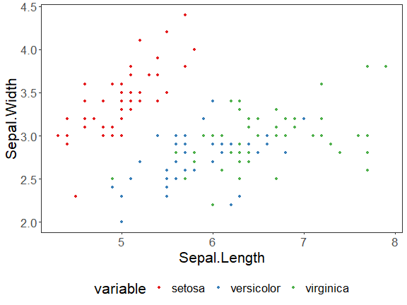

Grafico de Barras
Resume uma estatistica por categoria; aqui usamos media por especie.
Slides: 9.
agg <- aggregation("Species", Sepal.Length = mean(Sepal.Length))
data <- transform(agg, iris)
grf <- plot_bar(data, colors = colors[1:3]) + font
plot(grf)
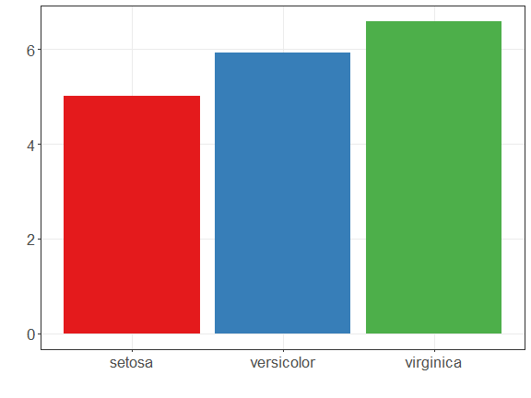

Lollipop
Alternativa ao grafico de barras, com menos area preenchida e foco na magnitude.
Slides: 10.
agg <- aggregation("Species", Sepal.Length = mean(Sepal.Length))
data <- transform(agg, iris)
grf <- plot_lollipop(data, colors = colors[1], max_value_gap = 0.2) + font + coord_flip()
plot(grf)
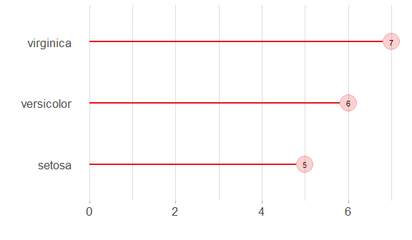

Barras com Erro
Acrescenta incerteza (desvio-padrao) ao valor medio, evitando leitura excessivamente deterministica.
Slides: 11.
agg <- aggregation("Species", mean = mean(Sepal.Length), sd = sd(Sepal.Length))
data <- transform(agg, iris)
grf <- plot_bar(data, colors = colors[1], alpha = 1) + font
grf <- grf + geom_errorbar(data = data, inherit.aes = FALSE,
aes(x = Species, ymin = mean - sd, ymax = mean + sd),
width = 0.2, colour = "darkred", alpha = 0.8, size = 1.1)
plot(grf)
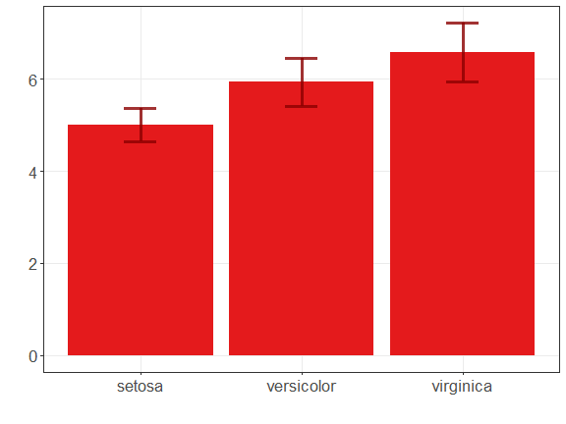

Pizza
Util para composicao simples; para muitas categorias, barras costumam ser mais legiveis.
Slides: 12.
agg <- aggregation("Species", n = n())
data <- transform(agg, iris)
grf <- plot_pieplot(data, colors = colors[1:3]) + font
plot(grf)
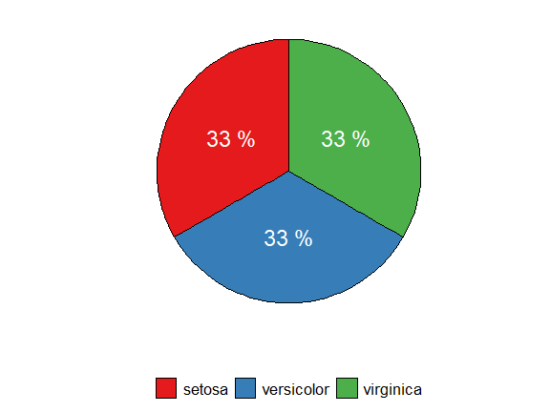

Barras Agrupadas
Permite comparar mais de uma metrica para cada categoria.
Slides: 13.
agg <- aggregation("Species",
Sepal.Length = mean(Sepal.Length),
Sepal.Width = mean(Sepal.Width)
)
data <- transform(agg, iris)
grf <- plot_groupedbar(data, colors = colors[1:2]) + font
plot(grf)
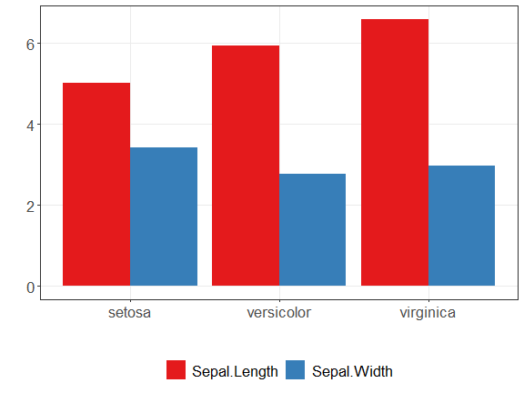

Barras Empilhadas
Mostra total e composicao no mesmo eixo, com trade-off de precisao para comparar segmentos internos.
Slides: 14.
agg <- aggregation("Species",
Sepal.Length = mean(Sepal.Length),
Sepal.Width = mean(Sepal.Width)
)
data <- transform(agg, iris)
grf <- plot_stackedbar(data, colors = colors[1:2]) + font
grf <- grf + theme(axis.text.x = element_text(angle = 90, hjust = 1))
plot(grf)
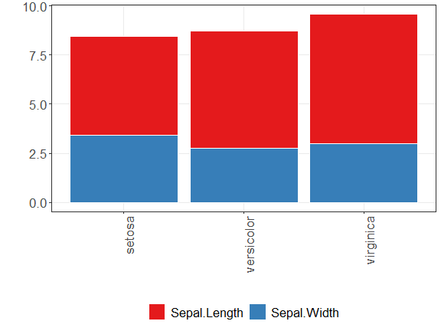

Grafico de Linhas
Ideal para series ordenadas no tempo ou em eixo continuo.
Slides: 15.
x <- seq(0, 10, 0.25)
serie <- data.frame(x, y = sin(x))
grf <- plot_series(serie, colors = colors[1]) + font
plot(grf)
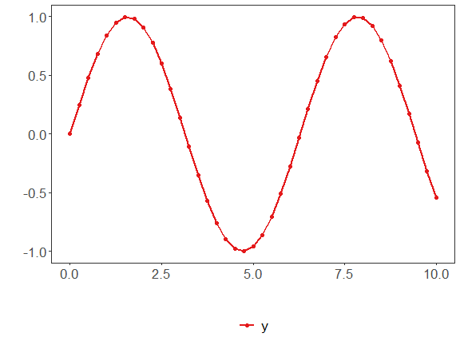

Distribuicoes
Antes de modelar, avaliamos forma, dispersao e presenca de assimetria/outliers.
Slides: 16-17.
example <- data.frame(
exponential = rexp(10000, rate = 1),
uniform = runif(10000, min = 2.5, max = 3.5),
normal = rnorm(10000, mean = 5)
)
head(example)
## exponential uniform normal
## 1 0.03104649 3.413694 5.014575
## 2 2.48866129 3.136429 4.478718
## 3 0.31894056 2.977909 5.841965
## 4 0.97487311 2.514843 3.769198
## 5 4.09878313 3.209264 5.192472
## 6 6.07419799 3.130380 5.219882

Histograma
Mostra frequencias por intervalo e e sensivel ao numero/largura de bins.
Slides: 18.
data <- data.frame(exponential = example$exponential)
grf <- plot_hist(data, label_x = "exponential", color = colors[1]) + font
plot(grf)
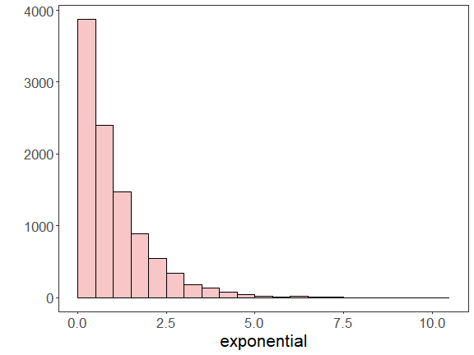

Histogramas Multiplos
Comparacao lado a lado para identificar diferencas de forma entre distribuicoes.
Slides: 19.
{
library(gridExtra)
grfe <- plot_hist(data.frame(exponential = example$exponential), label_x = "exponential", color = colors[1]) + font
grfu <- plot_hist(data.frame(uniform = example$uniform), label_x = "uniform", color = colors[1]) + font
grfn <- plot_hist(data.frame(normal = example$normal), label_x = "normal", color = colors[1]) + font
grid.arrange(grfe, grfu, grfn, ncol = 3)
}
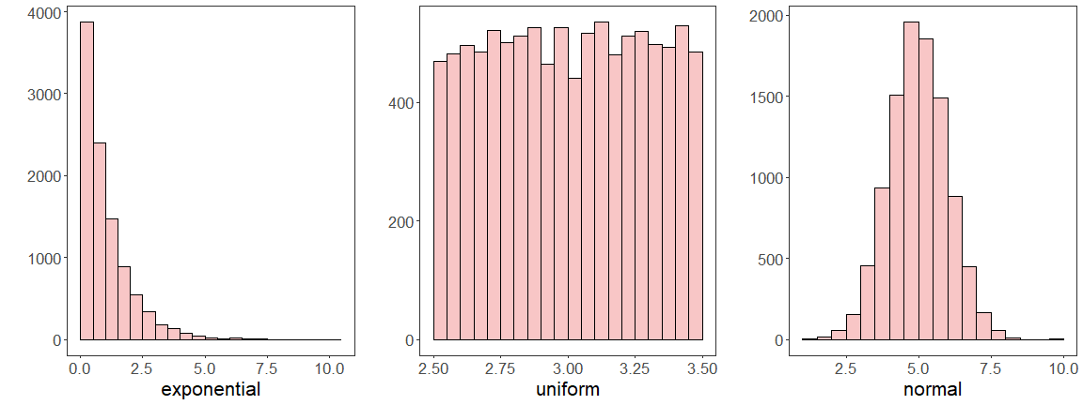

Densidade
Estimativa suavizada da distribuicao; util para comparar formatos sem depender de bins.
Slides: 20.
data <- data.frame(normal = example$normal)
grf <- plot_density(data, label_x = "normal", color = colors[1]) + font
plot(grf)
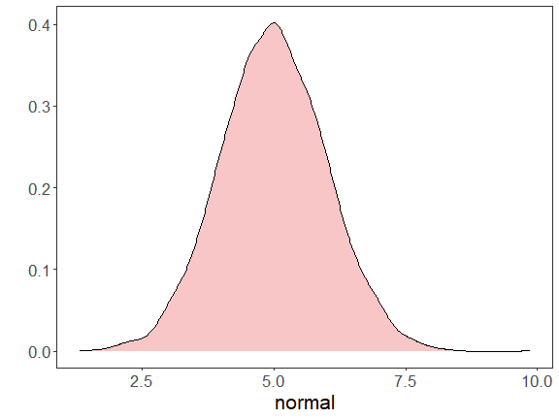

Boxplot
Resumo robusto com mediana, quartis e possiveis outliers.
Slides: 21.
data <- data.frame(normal = example$normal)
grf <- plot_boxplot(data, colors = "white") + font
plot(grf)
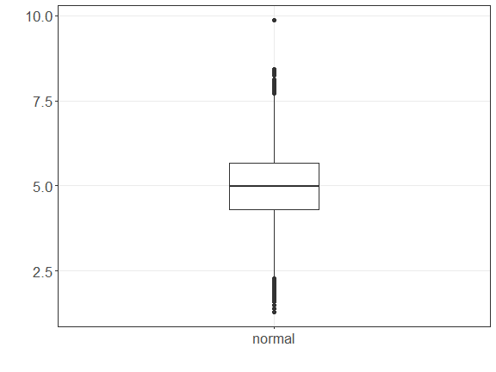

Boas Praticas de Uso em Aula
Ao usar estes exemplos em slides e laboratorio, mantenha tres vinculos explicitos:
1. problema analitico (o que quero mostrar); 2. tipo de variavel (continua, categorica, temporal); 3. grafico escolhido e suas limitacoes.
Slides: 22-23.

Referencias
Slides: 24.
- Wickham, H. (2016). ggplot2: Elegant Graphics for Data Analysis. Springer.
- Wickham, H., Cetinkaya-Rundel, M., & Grolemund, G. (2023). R for Data Science (2nd ed.). O’Reilly.
- Wilke, C. O. (2019). Fundamentals of Data Visualization. O’Reilly.
- Brewer, C. A. (n.d.). ColorBrewer 2.0. https://colorbrewer2.org

